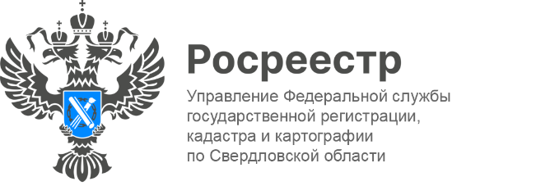

ПРЕСС-РЕЛИЗ

Об итогах работы свердловского Росреестра
На площадке информационного агентства «ТАСС-УРАЛ» состоялась пресс-конференция с заместителем руководителя Управления Росреестра по Свердловской области Татьяной Янтюшевой. Мероприятие посвящено итогам первого полугодия 2023 года.
Заместитель руководителя озвучила предварительные итоги в учетно-регистрационной сфере и поделилась статистикой, касающейся рынка недвижимости в Свердловской области.
Предварительные итоги подтверждают, что в целом показатели стабильны и остаются на уровне прошлого года. Традиционно, наибольшее количество заявлений поступает на регистрацию прав – в I полугодии 2023 года таких заявлений подано свыше 309,7 тысяч, что на 8,2% больше показателя 2022 года. Для осуществления кадастрового учета в отчетном периоде представлено более 55,6 тысяч заявлений, увеличение составило 14,5% к прошлому году (48,6 тысяч). В рамках «единой процедуры» в Росреестр поступило 22,3 тысячи заявлений, что на 16,1% больше аналогичного показателя за 2022 г. (19,2 тысячи).
В ходе пресс-конференции Татьяна Янтюшева рассказала об одном из определяющих принципов работы Росреестра – клиентоцентричности. Это и интересы заявителей, и сокращение сроков/процедур, также под особым контролем в учетно-регистрационной сфере остаются мероприятия по сокращению приостановлений учётно-регистрационных действий. За истекший период 2023 года Управление вдвое снизило количество приостановлений от всего объема поступающих заявлений, а количество необоснованных приостановлений сведено к нулю.
«Отдельно стоит отметить работу, проведенную в отношении приостановлений учетно-регистрационных действий по «бытовой» недвижимости – к ней относятся многоквартирные и жилые дома, жилые помещения (квартиры, комнаты), садовые дома, сопутствующие объекты (индивидуальные гаражи, хозяйственные постройки, объекты вспомогательного использования и т.п.), предоставленные для их строительства земельные участки. Доля приостановлений по такому виду объектов составляет всего 0,02%, при сроке регистрационно-учетных действий – 1 день более чем в 80% заявлений», - сообщила заместитель руководителя во время пресс-конференции.
Так же сохраняются короткие сроки проведения учетно-регистрационных действий в отношении всех остальных видов объектов - до двух дней для кадастрового учета и регистрации прав в отношении документов, поданных через МФЦ и до одного дня в отношении документов, представленных в электронном виде.
Наиболее востребованными услугами Росреестра в регионе стали электронные сервисы Росреестра, которые завоевывают все большую популярность у граждан за счет удобства и экономии времени. По итогу 2022 года доля всех электронных заявлений в общем количестве обращений для проведения учетно-регистрационных действий составляла 51%, а в I полугодии 2023 года эта доля составляет уже 55,2%.
В завершении пресс-конференции спикер рассказала о деятельности Управления Росреестра, в части реализации государственной программы РФ «Национальная система пространственных данных» и таких проектов, как «Земля для стройки» и «Земля для туризма».
Так, на территории Свердловской области площадь выявленных земельных участков в рамках проекта «Земля для туризма» составляет 264 947 кв.м. Объекты туристического назначения расположены в 6 муниципалитетах: Горноуральском, Каменске-Уральском городском округе, Екатеринбурге, Камышлове, Североуральске и Невьянске.
Кроме того, поделилась планами и важнейшими задачами, которые предстоит решить в текущем году, отметив, что в этом году Росреестр празднует юбилей – в декабре ведомству исполняется 15 лет.
«Мы рады, что вот уже 15 лет наша работа направлена на совершенствование сферы регистрации прав и кадастрового учёта, на повышение доступности услуг ведомства и качества жизни людей», - подчеркнула Татьяна Янтюшева.

Контакты для СМИ: Пресс-служба Управления Росреестра по Свердловской области
+7 343 375 40 81
press66_rosreestr@mail.ru
www.rosreestr.gov.ru
620062, г. Екатеринбург, ул. Генеральская, 6 а.

